Муниципальное бюджетное образовательное учреждения
дополнительного образования
«Центр технического творчества «Гефест»
Городского округа город Уфа Республики Башкортостан

Лаборатория «Изобретательства и прототипирования»

Автор проекта: Михайлов Игнат

Руковдитель: А.А. Целищев, В.А. Астахов

Проект «Плазменный двигатель. Генератор высокого напряжения»

УФА-2016г.
Предметом исследования стали плазменные и ионные двигатели, используемые для ориентации космических аппаратов на орбите. Цель проекта – изготовление действующей модели плазменного двигателя. В ракетном двигателе нашего рода работает реактивная сила плазменной струи, вытекающей из сопла, а плазма создается электрическим разрядом.
Конструкция/схема модели, габариты и технические характеристики. Источник питания двигателя модели работает в импульсном режиме. Источником энергии служат конденсатор емкостью 0,5 мкФ напряжением 10 кВ, заряжается от высоковольтного трансформатора через диоды V1 - V4 и резистор R5.
Принцип действия установки следующий. Напряжение, до которого заряжается конденсатор, определяется величиной зазора между электродами разрядной камеры и токоподводящего коллектора. Как только напряжение на конденсаторе достигнет величины пробоя этих промежутков, возникает электрический разряд в камере двигателя. Воздух, находящийся там, под действием разрядного тока нагревается до температуры около 10000 К и переходит в состояние плазмы. При этом давление в камере резко возрастает и плазменная струя через сопло с большей скоростью вытекает наружу. Реактивная сила плазменной струи передается модели ракеты, соединенной с двигателем.
Наиболее сложный электрический узел установки – токоподводящий коллектор. Зазоры между стационарными кольцевыми электродами и подвижными штыревыми должны быть 0,2-0,5 мм. Это обеспечит минимум потерь мощности при передаче ее от конденсатора и не создаст дополнительного трения при вращении ракеты. Размеры ракет и соответственно всей установки могут быть различными, однако объем разрядкой камеры должен быть соразмерным с величиной конденсатора и мощностью источника питания.
Этапы реализации проекта:
Изучили и анализировали научную литературу, касающуюся нашего проекта;
Нашли схемы модели плазменного двигателя в Интернете;
Начали искать и собирать детали, необходимые для реализации проекта, а именно: высоковольтный трансформатор, взятый из микроволновой печи; высоковольтный конденсатор, из той же микроволновой печи; высоковольтные диоды марки «Д 1008»; резистор сопротивлением 56кОм, рассчитанный на 100Вт;
-высоковольтный провод; автоматические выключатели, рассчитанные на 10А и 6А; вентилятор для охлаждения трансформатора, рассчитанный на 220В.
Собрали два корпуса размером 37х18х13 см, в которых установили блоки элементов питания, собранных по данной схеме, стойку для установки двигателя.
Используемое оборудование, материалы
Оборудование: мультиметр, вертикальный сверлильный станок, паяльник, метчик, плашка, угольник, штангенциркуль, кернер, шурупы, тиски.
Материалы: текстолит, картон, термоусадочный кембрик, клей ПВА, лакокрасочные материалы.
Области применения
В наши дни космонавтика стала важным фактором общественного развития, эффективным направлением научно-технического прогресса. Космические комплексы прочно вошли в арсенал наиболее информативных методов изучения Солнечной системы и Земли, стали основой глобальных систем получения и передачи информации, связи и телевидения. В ближайшей перспективе одной из главных задач космонавтики станет индустриальное освоение околоземного пространства, создание вокруг нашей планеты трехмерной информационно-промышленной инфраструктуры.
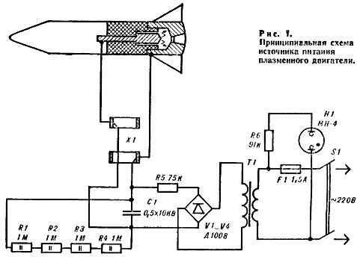
Основоположник космонавтики К. Э. Циолковский впервые в 1911 году высказал мысль, что с помощью электричества можно придавать громадную скорость частицам, выбрасываемым из реактивного прибора. Позже класс двигателей, основанных на этом принципе, стали называть электрическими ракетными двигателями. Эта разновидность электрореактивного двигателя вообще не потребляет химического горючего, поскольку обеспечивается энергией от аккумуляторов, радиоизотопных генераторов или солнечных батарей, то есть это реактивный двигатель, в котором рабочее тело разгоняется до высоких скоростей с использованием электрической энергии. Основное достоинство плазменного двигателя-долговременное функционирование при относительно небольшом расходе рабочего тела. Однако в нынешнем виде такие двигатели развивают очень слабую тягу. Поэтому они используются для корректировки спутниковых орбит, либо для медленного длительного ускорения небольших аппаратов непосредственно в космическом пространстве.
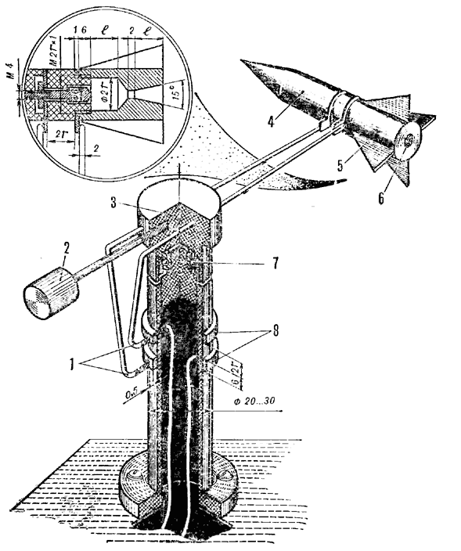
Для полетов космических аппаратов к дальним планетам (Юпитер, Сатурн, Нептун, Плутон) и к Солнцу, пилотируемых кораблей на Марс, для многоразовых перелетов с низкой околоземной орбиты на геостационарную наиболее эффективными являются электрические ракетные двигатели.
Рис. 2. Конструкция установки для демонстрации работы плазменного двигателя: 1 — подвижные штыревые электроды, 2 — противовес, 3 — ось, 4 — модель ракеты, 5 — разрядная камера, 6 — сопло, 7 — шариковый подшипник, 8 — стационарные кольцевые электроды.

